一、Bridge 测试
- 网络拓普结构
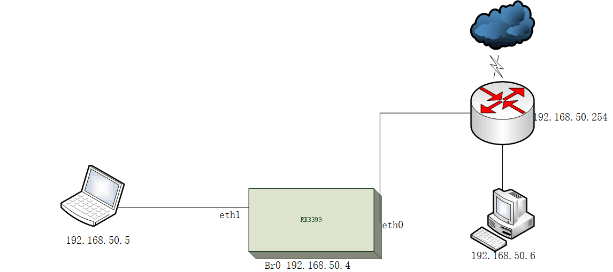
Rk3399 bridge comand:
brctl addbr br0
brctl addif br0 eth0
brctl addif br0 eth1
/etc/init.d/S41dhcpcd restart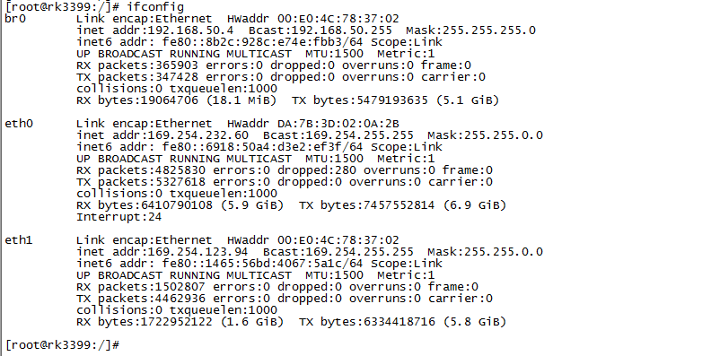

2、台式电脑-->route->rk3399(GMAC)(3399 rx)
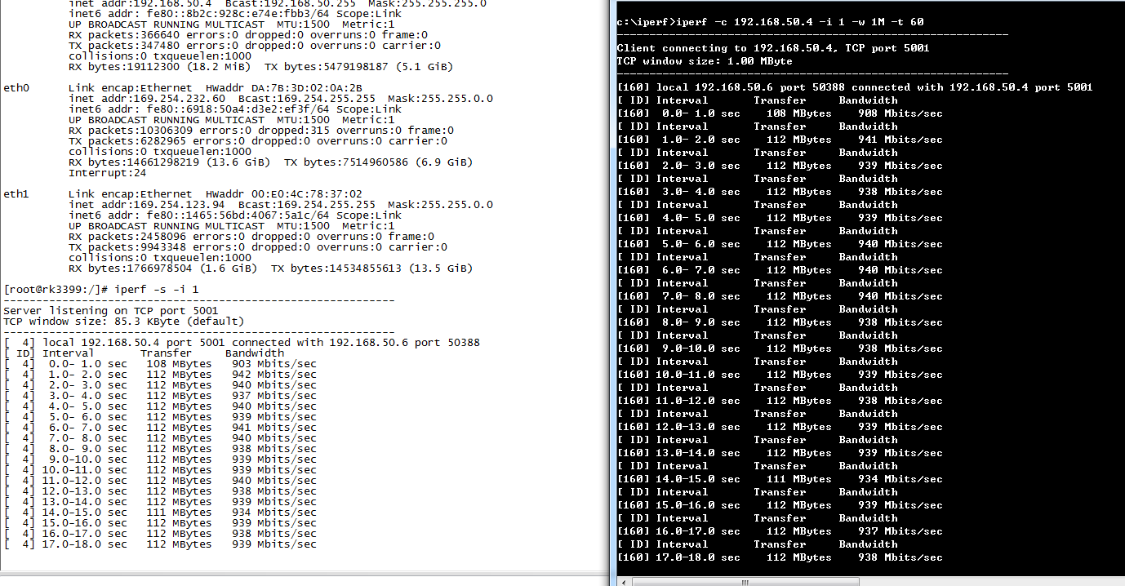

3、rk3399(GMAC)->route->台式电脑（3399 TX)
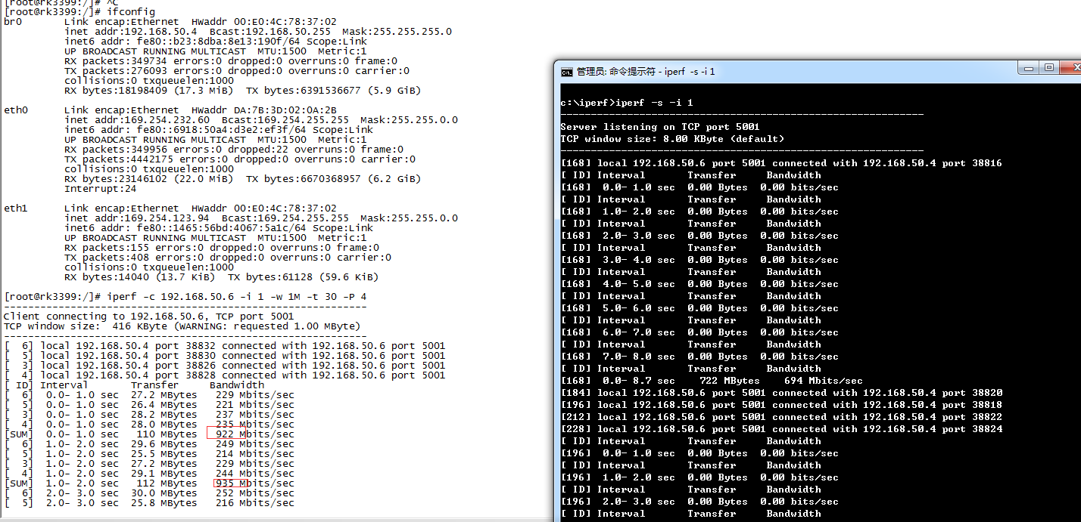

4、笔记本->3399(8153b)
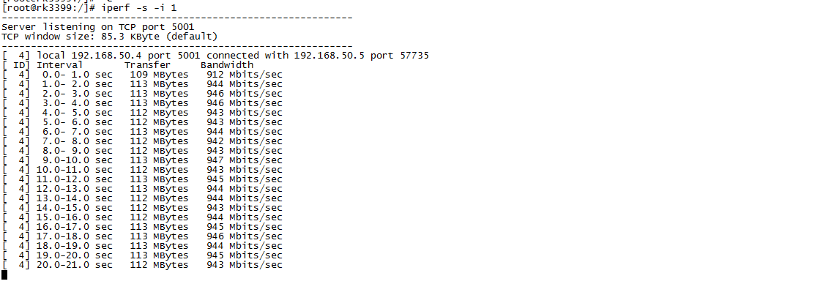

5、3399(8153b)->笔记本
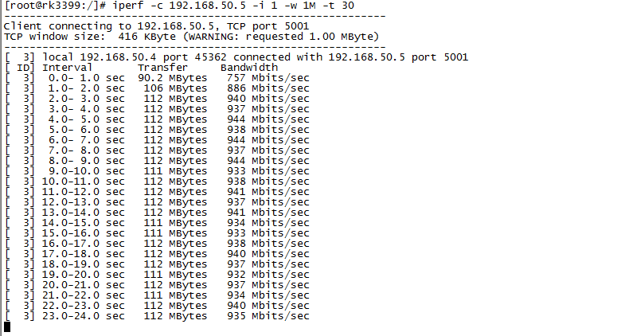

6、笔记本->eth1->eth0->route->台式电脑
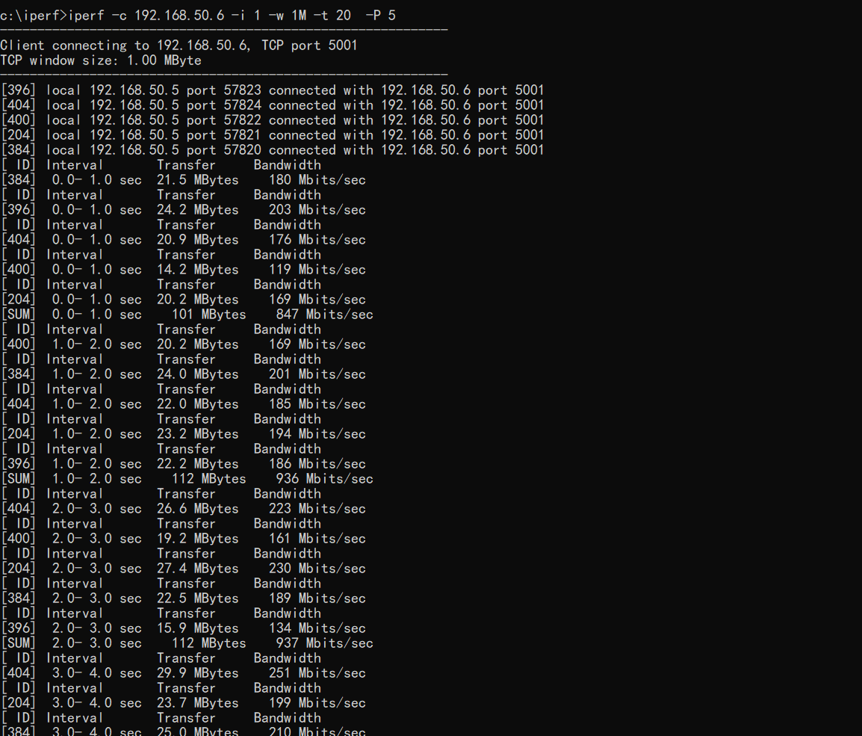

7、台式电脑->route->eth0->eth1->笔记本电脑
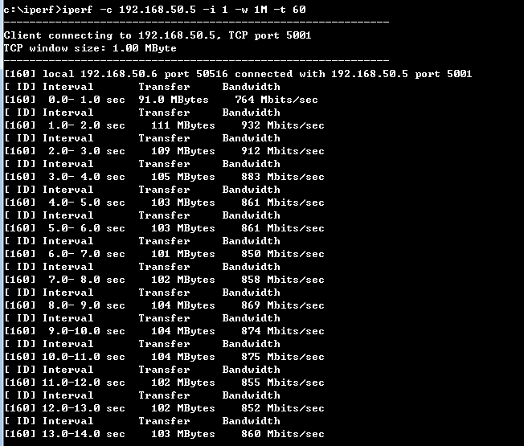

总结：用bridge 测试双网卡吞量基本不存在瓶颈，笔记本到台式电脑单线程只有200~300M，是iperf 数据量丢的不够，可以加线程-P5

二、NAT 测试结果
